学生网上选课系统

学院：计算机与信息科学学院
专业：软件工程
指导教师：龚伟
小组成员：肖越2017051604113
吴丹2017051604117
李腾飞2017051604095

目 录
1. 引言 2
1.1. 编写目的 2
1.2. 背景 2
1.3. 软件设计目标 2
1.4 参考资料 2
2. 任务概述 2
2.1. 运行环境 3
2.2. 用户特征 3
2.3. 假定与约束 4
3. 需求规定 4
3.1. 功能模块 4
3.2. 对功能的一般性规定 4
3.3. 对安全性的要求 4
4. 功能需求 5
4.1 学生选课用例图 5
4.2 管理员用例图 9
4.3 教师用例图..........................................................9
4.4 创建系统静态模型 10
4.5 创建系统动态模型 10
4.6 创建系统状态图 11
4.7 创建系统部署图 12
5. 对性能的规定 13
5.1 精度 14
5.2. 时间特性规定 15
5.3. 灵活性要求 16
5.4 输入输出要求 17
5.5 故障处理 20
6. 系统运行要求分析 20
6.1 用户界面 21
6.2. 硬件接口 21
6.3 软件接口 21
7. 其他要求 22

1.1编写目的
本文档目的旨在方便开发者更全面的分析整个系统，从各个方面综合分析系统的需求，把整个系统的需求细化为一些模块的具体需求，集中地预测研发中可能出现的问题从而尽量避免。同时本文档需要用户的参与，在开发前期以文档的形式来系统面向用户，用户根据自身的需求，结合此需求文档，向开发人员提出改进意见，用户也能更早的了解这个系统预想状态。对系统逐渐的清晰明了，以便尽早发现问题，及早改进，减少修改费用，从而方便今后系统能更好的开展。

1.2背景
本系统开发的目的是采用信息化和网络化的手段，帮助学生和学校信息化的管理选课教学任务。为学生提供全面的选课数据信息，为有效的控制选课提供有力的帮助；为学校做到及时、准确地掌握选课情况，为选修课程做好部署工作。
本系统是为高校学院制定的个人选课及管理的现代化信息平台，学生能过浏览器进行网上选课和并且可以查询自己的选课计划及所选课程进度。同时，管理员可以通过浏览器进行学生添加、老师添加、课程添加、删除和修改。这无论对于学生和教师管理员来说都节省了大量的工作量。充分利用网上选课系统来提高教学选课管理的效率，实现全面网络化、规范化和集成化。因此项任务具有时效性，适合网页版，并且此项目要与学校教务管理进行信息交互。

1.4 参考资料
《管理信息系统》 张小川、别祖杰等编著，电子工业出版社，2009-08
《软件工程》 第一版 作者：杨文龙 科学技术文献出版社 时间：1989年
《数据库系统概论》第三版 作者：萨师煊 出版社：高等教育出版社 时间：2000年
《系统分析与设计教程（第7版）》 （美）舍利（Shelly,G.B.）等著作，史晟辉等机械工业出版社，2009-11

2.任务概述

2.1运行环境

系统选型原则
1.PHP
PHP语言是跨平台、可扩展、OO(面向对象)的特性，是开发高校信息系统可靠性、高稳定性应用的最佳平台。
- MySQL
3.开发工具
使用UML建模工具Rational Rose进行系统的详细设计。
4.EclipsePHP Studio 3

（2）系统最低要求运行环境：
应用服务器：INTEL 2G CPU, 1G RAM 2台。
操作系统：WIN 2000 SERVER
EclipsePHP Studio 3中间件服务器：Apache

（3）数据库
服务器：INTEL 2G CPU,1G RAM 2台，一台为备份，建议采用磁盘阵列作为存储方式。
操作系统：Web
数据库：MySQL

2.2用户特征
系统的使用用户主要为学生，教师，教学秘书，系统管理员。

2.3假定和约束
系统的使用用户主要是学生，教师，教务处工作人员（管理员），因此系统属于院校应用信息系统范畴内，运行在院校内部专网上，信息系统运行的前提和假设如下：
1) 信息采集表内容及格式（包含学生信息表，教师信息表，选修课程表）已经给定。
2) 信息采集系统依托院校内部专网运行，采用B/S结构构架，中心硬件设备建立在院校信息数据中心和各系院的相应信息系统机房中。
3) 院校中心机房及网络环境已经具备。
4) 系统用户仅限个系院学生，教师，教学秘书，管理员，不对外提供公开访问。

3.需求规定

3.1功能模块
学生：查看可选课程、选择课程、查询已选课程、退选课程、编辑个人信息
教学秘书：发布课程、查询已发布课程、编辑已发布课程，查询选课学生信息、编辑个人信息
教师：查看课程信息，编辑个人资料。
管理员：添加学生、管理学生信息、添加老师、管理教师信息、编辑个人信息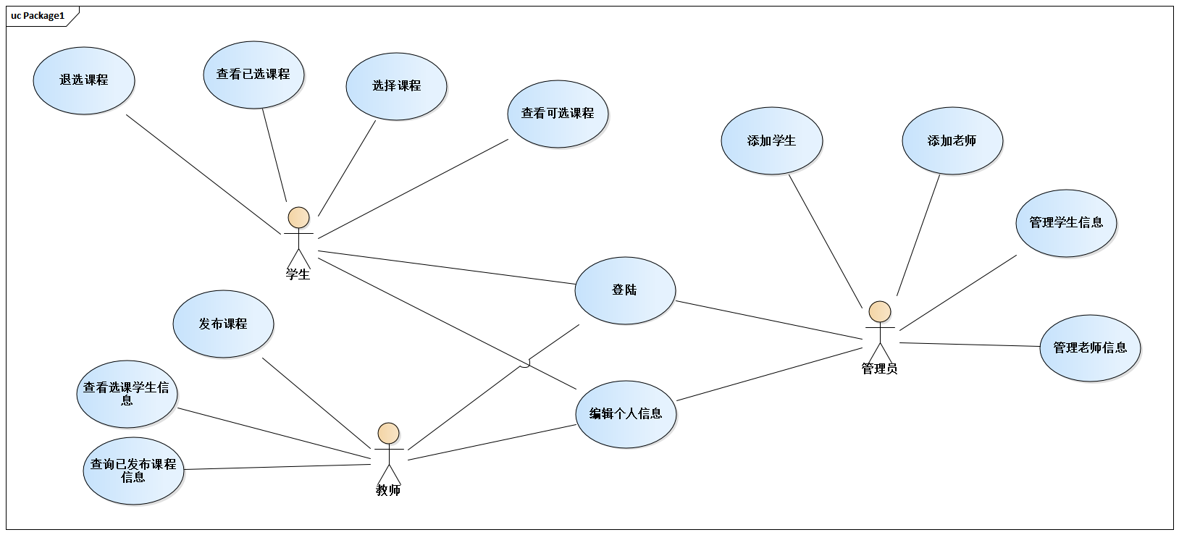

图3-1业务用例图

3.2对功能的一般性规定
- 指定必须支持简体中文GBK字符集，尽可能支持GBK18030。
- 最终用户的所有新系统接口必须根据OO（面向对象）原则进行设计。
- 新系统必须基于浏览器/应用服务器/数据库服务器程序模型。
- 所用新系统如果存在国际、国内或行业标准，就按标准进行定义。
- 所用新系统必须定义用户身份验证、访问控制和数据保护的管理职责与标准的安全性策略。
- 学生选课信息系统完成覆盖全部系院多级广度的网络体系。系统应能保证各系院大量学生，教师的稳定、快速及准确的访问。

3.3对安全性的要求
本系统运行在院校内部专网，与外网隔离，为不同的用户根据不同的角色设置了不同的访问权限。
数据传输安全性。

4.功能需求

4.1学生选课用例图
创建系统用例的第一步是确定系统的参与者。网上选课系统的参与者包含三种，分别是Student（学生）, Teacher(教师)和SystemManager(管理员），如图所示。

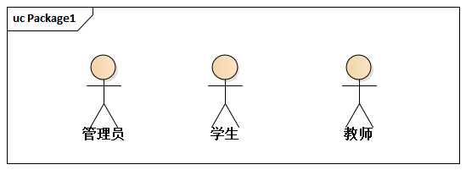
图4-1系统参与者
然后，我们根据参与者的不同分别画出各个参与者的用例图。
学生用例图：学生在本系统中的可以进行登录、查询课程、选择课程和查询个人信息的相关操作。通过这些活动创建的学生用例图如图4-2所示。
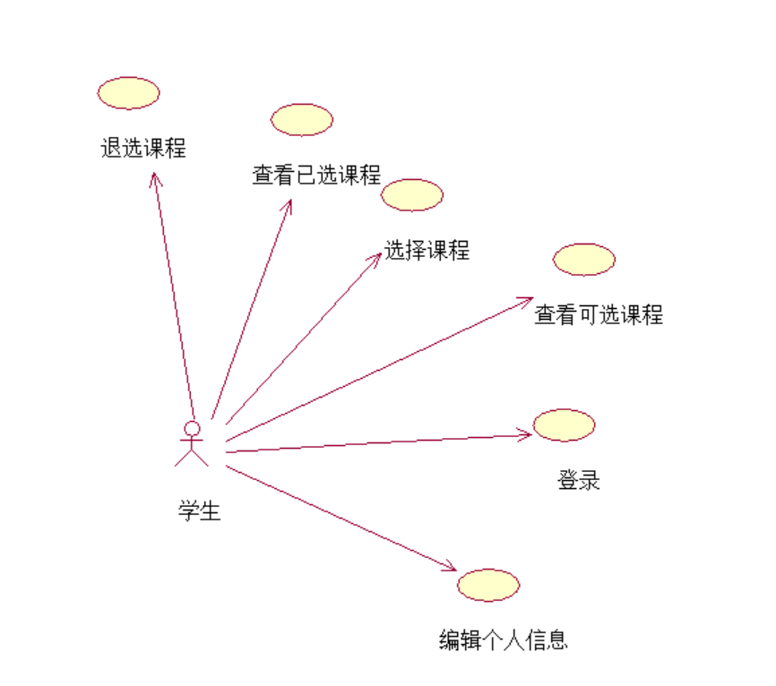
图4-2学生用例图

（1）用例：编辑个人信息
用例叙述
学生可以通过选课系统查看自己的基本信息。
假设条件
- 系统提供了“个人信息”用户界面。
- 系统中有一个能够通过浏览器访问的个人信息数据库。
前置条件
- 学生已成功登陆系统。
后置条件
- NULL
步骤序列
- 学生成功登陆系统，进入选课系统界面。
- 选课系统自动显示学生的信息。
受益参与者
- 学生

（2） 用例：查询个人信息
用例叙述
学生可以通过选课系统查看自己的基本信息。
假设条件
- 系统提供了“个人信息”用户界面。
- 系统中有一个能够通过浏览器访问的个人信息数据库。
前置条件
- 学生已成功登陆系统。
后置条件
- NULL
步骤序列
1.学生成功登陆系统，进入选课系统界面。
2.选课系统自动显示学生的信息。
受益参与者
- 学生

（3） 用例：编辑个人信息
用例叙述
学生可以通过选课系统编辑自己的基本信息。
假设条件
- 系统提供了“个人信息”用户界面。
- 系统中有一个能够通过浏览器访问的个人信息数据库。
前置条件
- 学生已成功登陆系统。
后置条件
- NULL
步骤序列
1.学生成功登陆系统，进入选课系统界面。
2.选课系统自动显示学生的信息。
受益参与者
- 学生

（4）用例：选择课程
用例叙述
学生可以通过选课系统查看选课的基本信息
假设条件
- 管理员提交了选课且开通了选课权限的信息。
前置条件
- 学生已成功登陆系统。
后置条件
- 学生查询，更改自己的选课信息。
步骤序列
- 学生成功登陆系统，进入选课系统界面。
- 选课界面出现了选课功能的界面。
受益参与者
- 学生
受益参与者
- 学生

（5）用例：查询已选课程信息
用例叙述
学生可以通过选课系统查看已选课程信息。
假设条件
- 系统中有一个能够通过浏览器访问课程信息数据库。
前置条件
- 管理员对选课权限公开。
- 学生已成功登陆系统。
后置条件
- NULL
步骤序列
- 学生成功登陆系统，进入选课系统界面。
- 选课界面出现了选课功能的界面。
- 学生选择课程信息的菜单。
- 系统根据选课表显示课程信息。
受益参与者
- 学生

（6）用例：查看可选课程
用例叙述
学生可以通过选课系统查看可选课程。
假设条件
- 系统中有一个能够通过浏览器访问查看课程表数据库。
前置条件
- 管理员已编写查看可选课程。
- 学生已成功登陆系统。
后置条件
- NULL
步骤序列
- 学生成功登陆系统，进入选课系统界面。
- 选课界面出现了选课功能的界面。
- 学生选择查看可选课程。
- 系统显示可选课程。
受益参与者
- 学生

（7）用例：退选课程
用例叙述
学生可以通过选课系统退选课程。
假设条件
- 系统中有一个能够通过浏览器访问查看课程表数据库。
前置条件
- 管理员已编写退选课程。
- 学生已成功登陆系统。
后置条件
- NULL
步骤序列
- 学生成功登陆系统，进入选课系统界面。
- 选课界面出现了选课功能的界面。
- 学生选择查看已选课程。
- 学生退选课程。
- 系统显示退选课程成功。
受益参与者
- 学生

4.2 管理员用例图
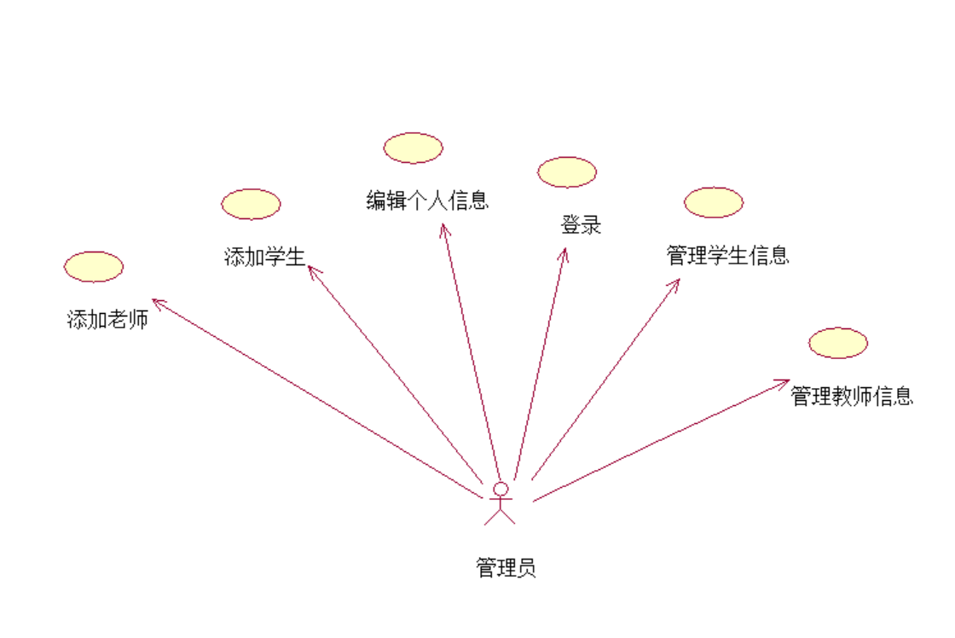 图4-3 管理员用例图

（1）用例：添加老师
用例叙述
管理员可以通过选课系统添加老师。
假设条件
- 系统提供了管理模块界面
前置条件
- 管理员已成功登陆系统。
- 管理员已进入管理模块界面。
后置条件
- 系统数据库接收管理员添加的记录。
步骤序列
- 管理员成功登陆系统，进入管理员选课系统界面。
- 管理员选择添加老师模块。
- 系统显示添加老师模块。
受益参与者
- 管理员

（2）用例：添加学生
用例叙述
管理员可以通过选课系统添加学生。
假设条件
- 系统中有一个能够通过浏览器访问课程数据库。
前置条件
- 管理员已成功登陆系统。
后置条件
- 系统数据库接收管理员添加的记录。
步骤序列
- 管理员成功登陆系统，进入管理员选课系统界面。
- 管理员选择添加学生模块。
- 系统显示添加学生模块。
受益参与者
- 管理员

（3）用例：编辑个人信息
用例叙述
管理员可以通过选课系统编辑个人信息。
假设条件
- 系统提供了“个人信息”用户界面。
- 系统中有一个能够通过浏览器访问的个人信息数据库。
前置条件
- 管理员已成功登陆系统。
后置条件
- NULL。
步骤序列
1.学生成功登陆系统，进入选课系统界面。
2.选课系统自动显示学生的信息。
受益参与者
- 管理员

（4）用例：管理学生信息
用例叙述
管理员可以通过选课系统编辑学生的基本信息。
假设条件
- 系统提供了选课管理模块界面
前置条件
- 管理员已成功登陆系统。
- 管理员已进入选课管理模块界面。
后置条件
- 管理员管理学生信息。
步骤序列
1.管理员成功登陆系统，进入管理员选课系统界面。
2.管理员选择学生模块。
3.系统显示学生模块。
受益参与者
- 管理员

（5）用例：管理教师信息
用例叙述
管理员可以通过选课系统编辑教师的基本信息。
假设条件
- 系统提供了选课管理模块界面
前置条件
- 管理员已成功登陆系统。
- 管理员已进入选课管理模块界面。
后置条件
- 管理员管理教师信息。
步骤序列
1.管理员成功登陆系统，进入管理员选课系统界面。
2.管理员选择教师模块。
3.系统显示教师模块。
受益参与者
- 管理员

4.3教师用例图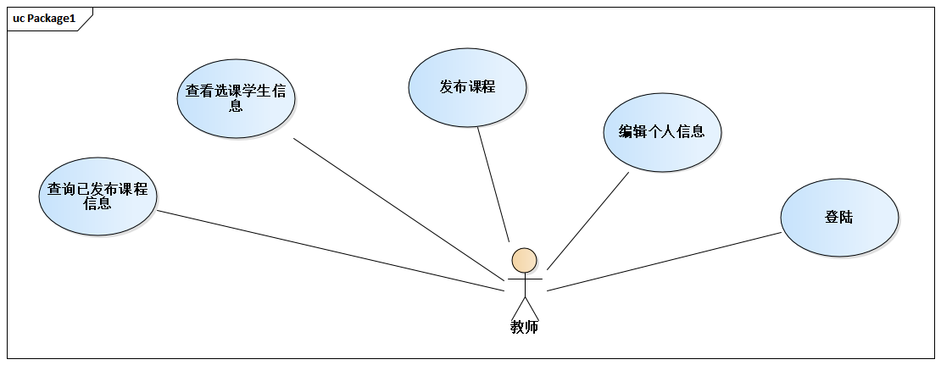

图4-4 教师用例图

用例：发布课程
用例叙述
教师可以通过系统进行发布课程。
假设条件
- 系统提供了课程管理界面
前置条件
- 教师已成功登陆系统。
后置条件
- 教师管理选课信息。
步骤序列
教师成功登陆系统，进入课程管理系统界面。
受益参与者
- 教学秘书

（2）用例: 查询已发布课程信息
用例叙述
教师可以查看自己的任课课程信息
假设条件
- 系统中有一个能够通过浏览器访问查看选课表数据库。
前置条件
- 教师已成功登陆系统。
后置条件
- 系统接收课程记录。
步骤序列
1.教师成功登陆系统，进入选课系统界面。
2.教师查看自己的任课信息。
受益参与者
- 教学秘书

（3）用例：编辑个人信息
用例叙述
教师可以修改个人信息。
假设条件
- 系统中有一个能够通过浏览器访问查看个人信息数据库。
前置条件
- 管理员已打开个人信息权限。
- 教师已成功登陆系统。
后置条件：NULL
步骤序列
1.教师成功登陆系统，进入个人信息管理系统界面。
2.选择个人信息管理。
3.系统显示个人信息管理界面。
受益参与者
教学秘书

（4）用例：查询选课学生信息
用例叙述
教师可以通过该系统查询选课学生信息
假设条件
- 系统中有一个能够通过浏览器访问查看学生选课信息数据库。
前置条件
- 教师成功登录系统
后置条件：NULL
步骤序列
1.教师成功登陆系统，进入选课系统管理界面。
2.选择查询选课学生信息。
3.系统显示学生选课信息管理界面。
受益参与者
教师

4.4创建系统静态模型
类模型是面向对象方法的核心，类模型从对象的角度描述系统的组成，描述对象及相互间的关系。系统已在前面进行过简单描述，通过检查问题陈述中的所有名词短语和代词，得到初始类：
学生 教师 管理员

完整的类图如下图所示：
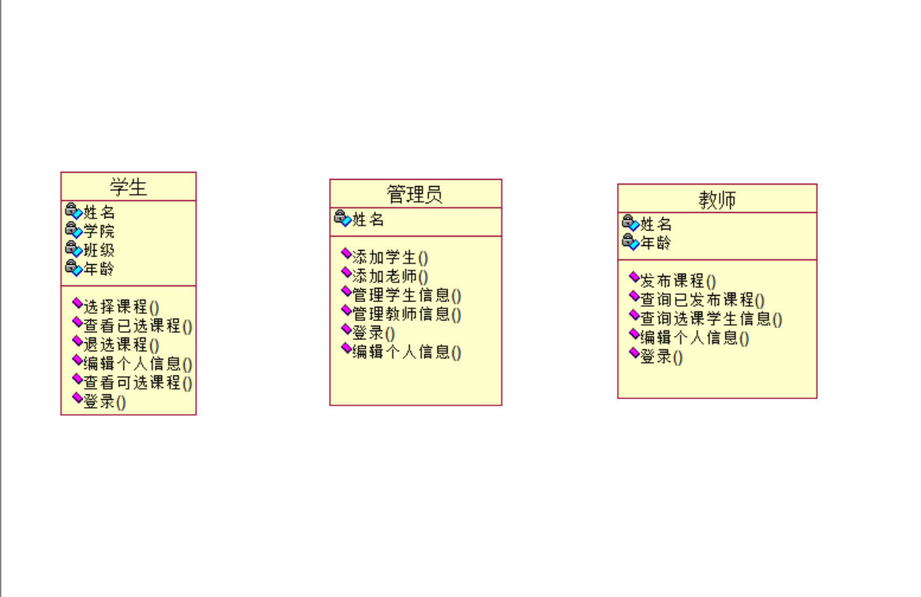

4.5创建系统动态模型
系统的动态模型可以使用顺序图、状态图和活动图来进行描述。

（1） 创建顺序图和活动图
学生选择课程的活动步骤包括：（1）进入选择课程的界面（2）选择需要的课程（3）查询课程信息（4）数据控制类判断课程可以被选择（5）数据库执行选课并保存信息（6）返回选课成功的信息（7）在界面显示选课成功的信息。根据以上步骤创建的顺序图和协作图，如下图4-6和图4-7所示。
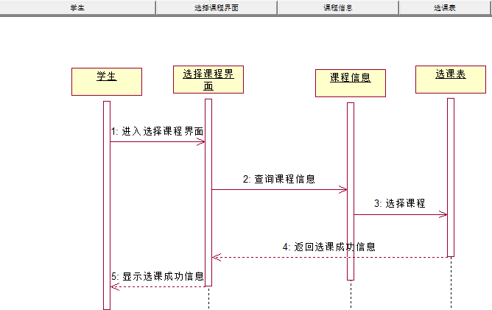
图4-6学生选择课程顺序图

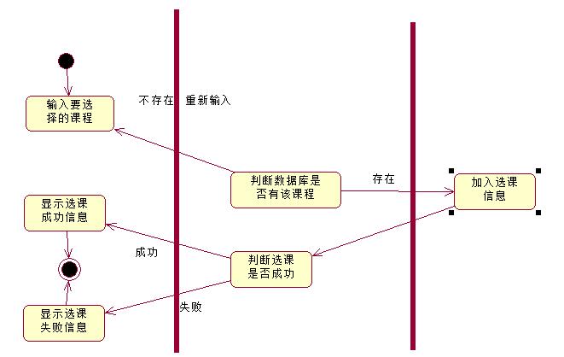
图4-7 系统活动图
（2）创建管理员管理子系统顺序图

1.管理员顺序图
管理员顺序图包括：1、登陆：即为管理员用户登录到管理员界面的一个操作，此为界面类的操作； 2、点击添加，修改或删除：即为管理员用户的操作，在管理员实体类与课程实体类之间完成。
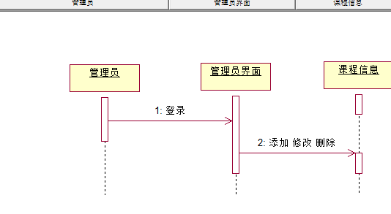
图4-9管理员顺序图

教师管理子系统顺序图
教师顺序图包括：1、登陆：即为教师用户登录到教师界面的一个操作，此为界面类； 2、点击相应操作：即为教师用户的操作，在教师实体类与选择实体类之间完成。
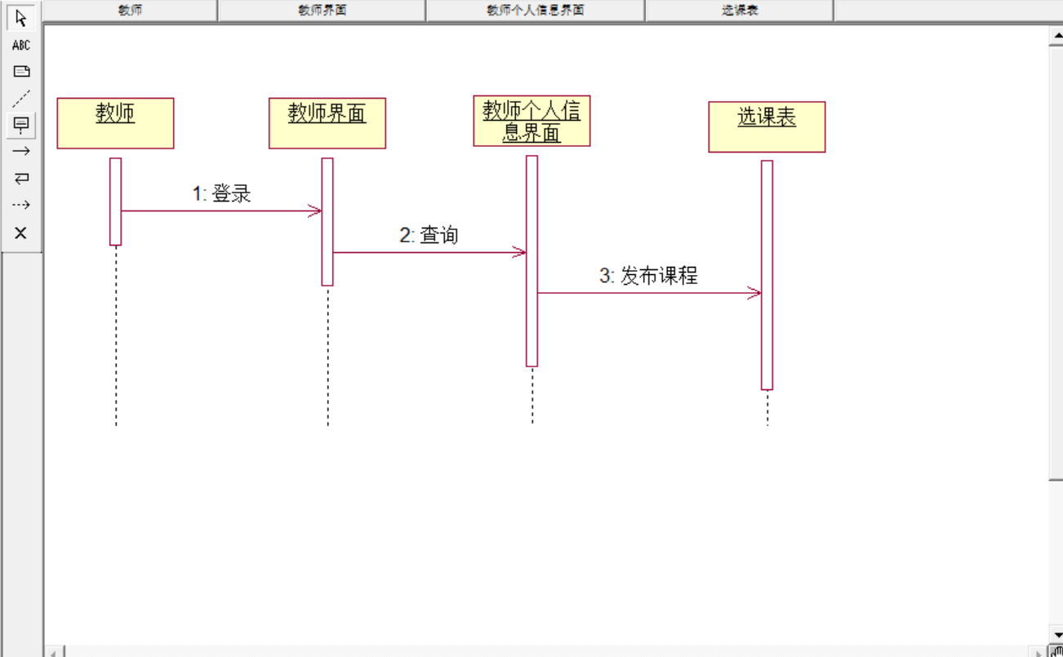
图4-10教师顺序图

（4）学生管理子系统顺序图
学生选课顺序图包括：1、登陆：即为学生用户登录到学生界面的一个操作，此为界面类的操作； 2、点击选课：即为学生点击选择课程的操作，在学生实体类与选择实体类之间完成。
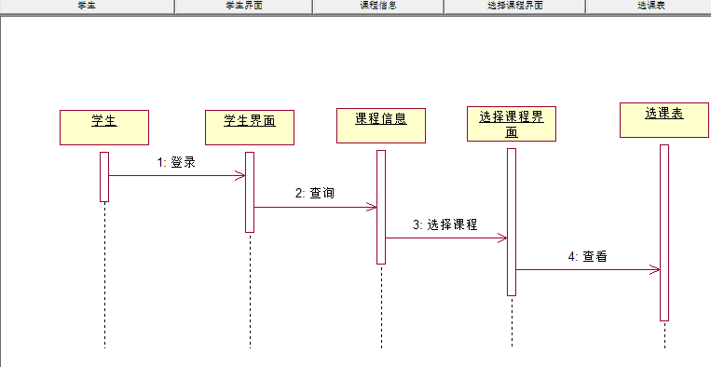
图4-11学生顺序图

4.6 创建系统状态图
网上选课系统中，有明确状态转换的类是课程，整个对课程进行操作的过程中，系统的状态图如下图所示。
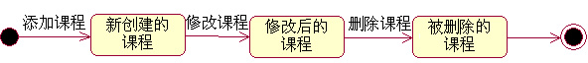
图4-12系统状态图

4.7创建系统部署模型
对系统的实现结构进行建模的方式包括两种，即构件图和部署图。网上选课系统的构件图我们通过构件映射到系统的实现类中，说明该构件物理实现的逻辑类，在本系统中，我们可以对学生类、课程类、界面类、数据控制类和系统管理员类分别创建对应的构件进行映射。网上选课系统的构件图如图所示。
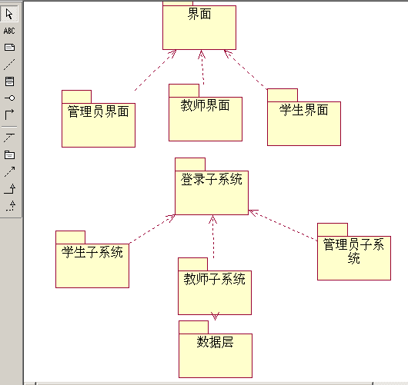
4-13 包图
网上选课系统的部署图描绘的是系统节点上运行资源的安排。包括四个节点，分别是：客户端浏览器、Http服务器、数据库服务器和打印机，创建后的部署图如图4-21所示。

5. 对性能的规定

5.1 精度
此系统的输入数据大多数为字符串类型。

响应时间要求：对于管理人员输入的用户信息应该在人们所能接受的等待时间来确定，通常为1-2 s。
更新处理时间要求：用户输入数据后，对于该操作人员输入的数据处理时间应该是毫秒级的。
数据的转换和传输时间的要求也应该在人们的接受的等待时间内；

5.3 灵活性
（1） 在操作方式上若发生变化，如无法使用浏览器进入系统，那么，可以使用命令方式进入如：可以通过编写java程序与数据库联接,实现登录。
（2） 因为本系统开发是使用jsp实现，这种开发技术具有java一样的很好的系统移植性。
（3） 对于数据精度方面，应在数据库中加以限制；实现实体完整性，用户自定义完整性约束。
（4） 在设计界面结构和数据结构是应留有对以后扩充系统功能的余地，如可以在每个数据字段上设计多个自定义字段。

5.4 输入输出要求
（1） 对输入的数据的输入媒体应是文字形式，对于浮点类型的数来说，其数值范围应该在数据库的完整性约束里面进行约束。输入格式应与数据库关系表的格式相对应，以减少输入格式的设计难度。
（2） 输出设备采用显示器，打印机方式。
输出介质为纸张，磁盘，光盘等。
输出方式采用图形输出；
当发生异常输出时编写系统时应及时报错，提示“输入有误，请核查”不进行数据处理操作。

5.5故障处理
软件应具备自动拼写错误检查等功能，在出现故障后应从整个系统数据库重新载入数据进行操作。

6.系统运行要求分析

6.1用户界面
屏幕格式：采用全屏格式，通过分窗口操作进行各个操作之间的转换
报表格式。
菜单格式：显示储户资料及帐户资料的各个详细条目。

6.2硬件接口
网络硬件接口要求：现实中要求具有高速以太网组网以实现联网操作，但是从理论实验验证软件本身的目的来看，无需网络通讯接口。 学生键入用户名的资料要全部一直显示在屏幕；学生从按键口键入用户密码到系统以核对；计算机与打印机有高速传输的连接接口，最后以选课提交的形式显示给学生。

6.3软件接口
Windows标准接口，要求与其他软件无冲突错误发生。

7.其他要求
安全保密性、复用性、灵活性、易用性、可维护性、可移植性等。指明不同属性的相对侧重点，例如易用程度优于易学程度，或者可移植优于有效性。
(1)健壮性：说明软件在容错能力，故障处理能力上需要达到的目标，保证系统稳定可靠；
(2)安全保密性：包括用户身份确认或授权方面的需求，保密性策略，产品所创建或使用的数据的保护等等；
(3)安全性：通过网络传送的数据需要简单加密，服务器端对接收到的数据需要二次简单验证。
(4)复用性：说明本项目是否可以复用已有软件、是否可为其它产品复用；
(5)灵活性：说明在运行环境、与其他软件的接口以及开发计划等发生变化时，应具有的适应能力。

